|  |  |  |  |
| --- | --- | --- | --- |
| |  |  | | --- | --- | | logo truong cao dang cong nghe thu duc |  | | TRƯỜNG CAO ĐẲNG CÔNG NGHỆ THỦ ĐỨC  **KHOA CÔNG NGHỆ THÔNG TIN** | |
| |  |  | | --- | --- | |  |  | |  | |

**BÁO CÁO KẾT THÚC MÔN HỌC**

**Lập Trình Di động 2**

|  |
| --- |
| **Tên đề tài**: **Xây dựng ứng dụng “Từ Điển”** |
| **Nhóm 05** |

|  |  |
| --- | --- |
| **Thành Viên** | **Giảng Viên:** Trương Bá Thái |
| * Nguyễn Thị Huyền | 16211TT2745 |
| * Lê Văn Hoàng | 16211TT1679 |
| * Đoàn Thị Yến Nhi | 16211TT0966 |
| * Phạm Thanh Hoàng | 16211TT0925 |
| * Phạm Hữu Tấn | 16211TT2880 |

**Khoa: Công nghệ thông tin Khóa: 16**

**Ngày 16/04/2019**

**NHẬT KÍ HOẠT ĐỘNG NHÓM 5**

|  |  |  |  |  |  |
| --- | --- | --- | --- | --- | --- |
| **STT** | **HỌ TÊN** | **CÔNG VIỆC** | **TỰ ĐÁNH**  **GIÁ** | **NHÓM ĐÁNH**  **GIÁ** | **KÝ TÊN** |
| **1** | Nguyễn Thị Huyền | Thiết kế giao diện :  - Màn hình chờ  - Màn hình trang chủ  - Giao diện tra từ Anh-Việt  - Giao diện mô tả hình từ vựng  Chức năng:   * Tra từ Anh-Việt * Hiển thị hình ảnh mô tả từ * Đổi hình ảnh từ vựng * Chụp hình * Màn hình chờ | 40% | 40% |  |
|  |  |  |  |  |
|  |  | Viết báo cáo |  |  |
| **2** |  |  |  |  |  |
|  | Lê Văn Hoàng | Thiết kế giao diện:   * Màn hình tra từ Việt – Anh * Màn hình kết quả Việt – Anh   Chức năng:   * Chuyển layout * Tra Việt - Anh | 10% | 10% |
| **3** |  | Viết báo cáo |  |  |  |
|  | Phạm Thanh Hoàng | Thiết kế giao diện:   * Màn hình “Từ của bạn”.   Chức năng:   * Tạo database * Xóa, giảm dần tăng dần.(không chạy) * Hiện hình ảnh. (không chạy) | 10% | 10% |
| **4** |  |  |  |  |  |
|  | Đoàn Thị Yến Nhi | Thiết kế giao diện:   * Màn hình “Từ quan trọng”   Chức năng  - Hiện thị dữ liệu lên listview  - Tim kiếm từ trong listview từ anh việt | 25% | 25% |
| **5** |  |  |  |  |  |
|  | Phạm Hữu Tấn | Thiết kế giao diện:   * Màn hình “Từ đã tra”,”Hiển thị danh sách”   Chức năng:   * Hiển thị “từ vựng” trong Database. * Xóa từ đã tra | 15% | 15% |

Mục Lục

CHƯƠNG 1. MỞ ĐẦU 4

1. Giới thiệu môn học 4

2. Mục tiêu nghiên cứu 4

3. Ứng dụng trong cuộc sống 4

4. Phương pháp nghiên cứu 4

a. Phương pháp nghiên cứu tài liệu: 4

b. Phương pháp điều tra: 4

c. Phương pháp thực nghiệm: 4

CHƯƠNG 2. PHÂN TÍCH CẤU TRÚC HỆ THỐNG 5

1. Phân tích thiết kế hệ thống 5

a. Tổng quan: 5

b. Phạm vi đề tài: 5

c. Màn hình giao diện và mô tả chức năng(Nguyễn Thị Huyền) 5

d. Màn hình giao diện và mô tả chức năng(Phạm Hữu Tấn) 11

e. Màn hình giao diện và mô tả chức năng (Lê Văn Hoàng) 14

f. Màn hình giao diện và mô tả chức năng (Đoàn Thị Yến Nhi) 17

g. Màn hình giao diện và mô tả chức năng (Phạm Thanh Hoàng) 20

CHƯƠNG 3. CÀI ĐẶT 22

*1.**Màn hình home* 22

*2.**Màn hình kết quả tra Việt – Anh* 24

*3.**Màn hình “Images”* 25

*4.**Màn hình SQLite* 26

*5.**Màn hình RecyclerViewAdapter* 27

*6.**Màn hình “Màn hình chờ”* 28

*7.**Màn hình kết quả tra Anh – Việt* 28

*8.**Màn hình từ của bạn* 29

*9.**Màn hình từ đã tra* 30

*10.**Màn hình từ quan trọng* 30

*11.**màn hình tra Việt – Anh* 31

CHƯƠNG 4. KẾT QUẢ ĐẠT ĐƯỢC 32

1. Tổng quát chung: 32

2. Hướng nghiên cứu phát triển: 32

3. Kết quả đạt được: 32

CHƯƠNG 5. TÀI LIỆU THAM KHẢO 33

1. https://khoapham.vn/khoa-hoc-lap-trinh-android.html 33

2. https://kipalog.com/posts/Su-dung-RecyclerView-trong-Android 33

3. https://developer.android.com/reference/org/w3c/dom/Document 33

# **CHƯƠNG 1. MỞ ĐẦU**

## **Giới thiệu môn học**

* + - Từ điển là ứng dụng rất phổ biến và mang nhiều lợi ích cho người dùng từ trường học đến làm việc. Và nó dễ sử dụng có thể dùng ở bất kì đâu và không cần đến mạng internet. Nhóm chúng em đã tạo ra ứng dụng Từ điển trong học phần này để tìm hiểu sâu hơn về android studio, các control và nâng cao kiến thức về Java.
    - Kiến thức mới: SQLite, splash screen Touch, Sensor, tìm hiểu và sử dụng thư viện RecycleView, CardView, Maps,…

## **Mục tiêu nghiên cứu**

* + - Android là một Hệ điều hành mã nguồn mở kết hợp với SQLite các thư viện như RecycleView, CardView,... để xây dựng giao diện và các ứng dụng di động. Trong quá trình tìm hiểu về Android và các thư viện được hỗ trợ trong Android giúp sinh viên chúng em nâng cao kỹ năng, thành thạo trong việc sử dụng ngôn ngữ Java và các thư viện tạo ra giao diện.

## **Ứng dụng trong cuộc sống**

* + - Với nhu cầu của xã hội ngày nay thì các ứng dụng thông minh được ra đời nhiều. Trong đó ứng dụng từ điển và ứng dụng cần thiết đối với mọi lứa tuổi.
    - Ứng dụng Từ điển giúp người dùng tra từ một cách dễ dàng tiện lợi trong mọi trường hợp và đáng chú ý nhất là không cần đến internet cũng có thể tra được từ.

## **Phương pháp nghiên cứu**

### Phương pháp nghiên cứu tài liệu:

* + - * Tìm hiểu tài liệu trên diễn đàn, trang web mẫu.

### Phương pháp điều tra:

* + - * Đọc tin tức trên các trang web để tiếp thu nhu cầu thiết kế giao diện của các doanh nghiệp và cập nhật kiến thức về sự phát triển của các thư viện và framework.

### Phương pháp thực nghiệm:

* + - * Vận dụng kiến thức ở trường lớp và kinh nghiệm thầy giảng dạy làm các bài tập từ cá nhân đến bài tập nhóm và đồ án.

# **CHƯƠNG 2. PHÂN TÍCH CẤU TRÚC HỆ THỐNG**

## **Phân tích thiết kế hệ thống**

### Tổng quan:

* Đây là ứng dụng dùng để tra từ từ Tiếng Anh-Tiếng Việt và ngược lại, Có mô tả từ vựng bằng hình ảnh giúp người dùng dễ dàng nhớ. Có các chức năng giúp người dùng lưu lại từ để học và những từ quan trọng để thuận lợi cho ôn thi văn bằng Toeic.

### Phạm vi đề tài:

* Lập trình trên android studio phiên bản 3.2.1
* Hệ điều hành android: 9.0
* Thiết bị thử ghiệm: Galaxy A50, Opple, Máy ảo genymotion.
* Độ phân giải màn hình 480x800px 5inch.

### Màn hình giao diện và mô tả chức năng(Nguyễn Thị Huyền)

#### **Giao diện màn hình chờ**



***Hình 1 Màn hình splash***

#### **Mô tả chức năng màn hình chờ**

|  |  |  |  |  |
| --- | --- | --- | --- | --- |
| Tiêu đề | Mô tả | Qui trình | Sử dụng Control | Kết quả |
| Màn hình splash | Hiển thị lời chào | Sau 4s chuyển qua màn hình chính | ImageView | Hoàn thành |

#### **Giao diện người dùng**

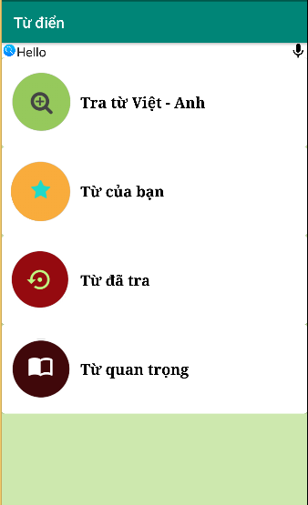

**Hình 1: Màn hình chính**

#### **Mô tả chức năng màn hình chính**

|  |  |  |  |  |
| --- | --- | --- | --- | --- |
| Tiêu đề | Mô tả | Qui trình | Sử dụng Control | Kết quả |
| Màn hình chính | Hiển thị danh mục của từ điển có 4 danh mục:  -Tra từ Việt Anh  - Từ của bạn  - Từ đã tra  - Từ quan trọng  Chức năng tra từ. | Khi click vào các danh mục sẽ chuyển sang giao diện tương ứng  Khi viết từ có trong SQLite sẽ hiển thị ra 2 kết quả ở 2 màn hình | RecycleView và Cardview  ImageView  EditText | Hoàn thành |

#### **Giao diện “Không tìm thấy từ vựng”**

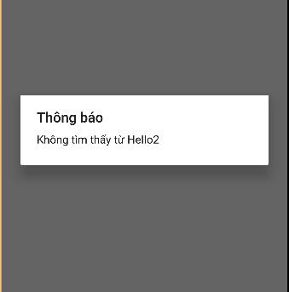

**Hình 2: Thông báo kết quả không tìm thấy**

#### **Mô tả chức năng màn hình “Không tìm thấy kết quả”**

|  |  |  |  |  |
| --- | --- | --- | --- | --- |
| Tiêu đề | Mô tả | Qui trình | Sử dụng Control | Kết quả |
| Màn hình chính | Hiển thị danh mục của từ điển có 4 danh mục:  -Tra từ Việt Anh  - Từ của bạn  - Từ đã tra  - Từ quan trọng  Chức năng tra từ. | Khi click vào các danh mục sẽ chuyển sang giao diện tương ứng  Khi viết từ có trong SQLite sẽ hiển thị ra 2 kết quả ở 2 màn hình | RecycleView và Cardview  ImageView  EditText | Hoàn thành |

#### **Giao diện kết quả Anh – Việt**

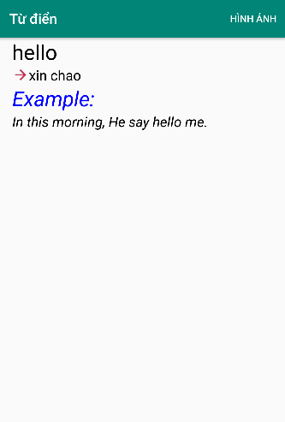

**Hình 3: Màn hình kết quả tra Anh-Việt**

#### **Mô tả chức năng màn hình kết quả tra Anh – Việt**

|  |  |  |  |  |
| --- | --- | --- | --- | --- |
| Tiêu đề | Mô tả | Qui trình | Sử dụng Control | Kết quả |
| Màn hình kết quả tra từ Anh-Việt | Hiển thị kết quả tra từ Anh-Việt. Lấy ví dụ cho từ. | Tra từ không đúng với từ trong SQLite sẽ hiển thị thông báo “Không tìm thấy từ”.  Tra từ tồn tại trong SQLite sẽ hiển thị kết quả ra màn hình kèm theo ví dụ cho từ | TextView, Menu | Hoàn thành |

#### **Giao diện thay đổi hình ảnh**

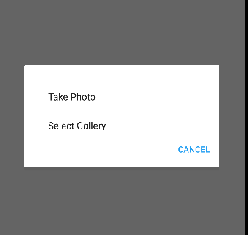

**Hình 5: Chọn thay đổi hình**

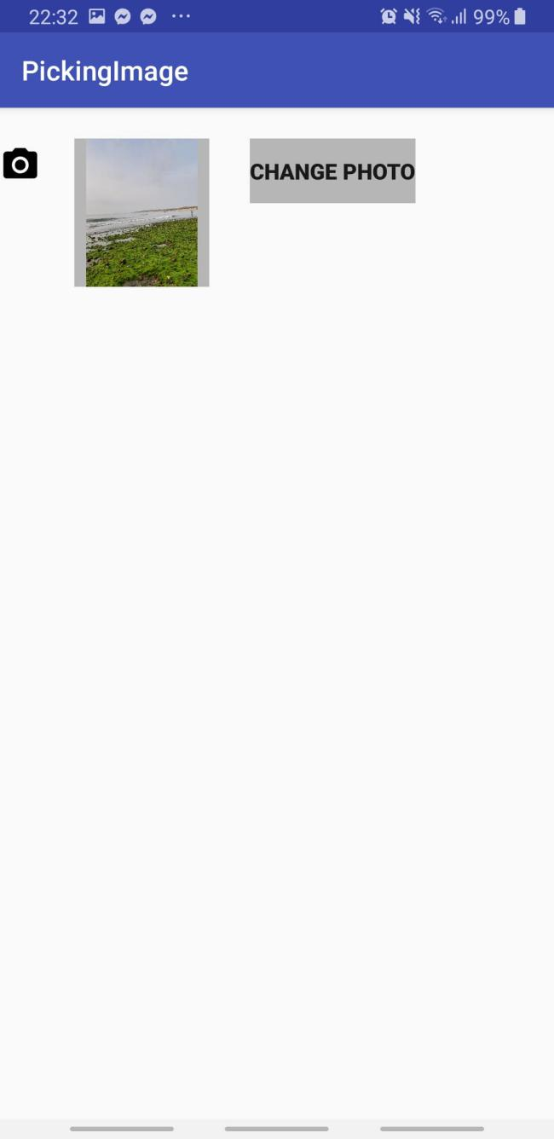

**Hình 6: Kết quả thay đổi hình**

#### **Mô tả chức năng màn hình kết quả thay đổi hình**

|  |  |  |  |  |
| --- | --- | --- | --- | --- |
| Tiêu đề | Mô tả | Qui trình | Sử dụng Control | Kết quả |
| Màn hình kết quả thay đổi hinhg mô tả từ vựng | Hiển thị hình ảnh sau khi người dùng lựa chọn lấy hình từ thư viện hoặc chụp hình. | Khi người dùng thay đổi hình bằng cách chọn choose file để thay đổi. Khi click button Choose file sẽ hiển thị 2 trường hợp: Take photo và Select gallery.  Take photo cho phép chụp hình. Chụp hình xong chọn nút tích V là lưu hình ảnh được thay đổi.  Select gallery là chọn hình từ thư viện | Thư viện: **com.rey.material.widget.Button**  ImageView | Hoàn chỉnh |

### Màn hình giao diện và mô tả chức năng(Phạm Hữu Tấn)

#### **Giao diện “Từ đã tra”**

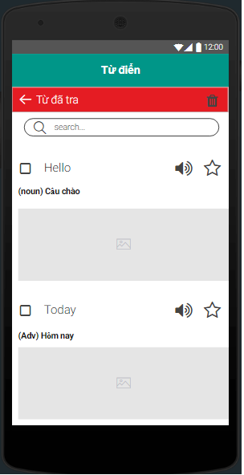

**Hình 7: Màn hình kết quả mong muốn**

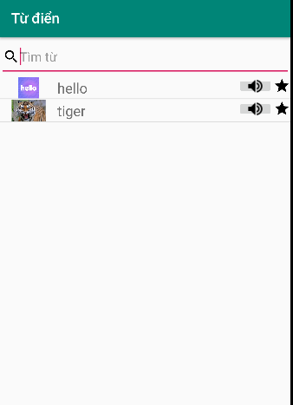

***Hình 7: Màn hình hiển thị danh sách***

#### **Mô tả chức năng màn hình từ đã tra**

|  |  |  |  |
| --- | --- | --- | --- |
| Tiêu đề | Mô tả | Quy trình | Kết quả |
| checkbox | Chọn từ | Click | Hoàn thành |
| Deletebutton | Xóa những từ đã chọn | Click | Chưa hoàn thành |
| SoundButton | Phát ra âm thanh của từ đó | Click | Chưa hoàn thành |
| BookMark | Chuyển từ đó sang giao diện “Từ của bạn” | Click | Chưa hoàn thành |
| Back | Quay lại màn hình trước đó | Click | Chưa hoàn thành |
| SearchTool | Tìm các từ trong database | Click | Hoàn thành |

#### **Quy trình thực hiện chương trình tại màn hình từ đã tra:**

* **searchTool:**
  + Truy vẫn dữ liệu trong database đã thiết lập sẵn hiển thị ra màn hình.
* **CheckBox:**
  + Click vào để chọn từ đó.
* **DeleteButton:**
  + Nút xóa các dữ liệu đã chọn.
* **SoundButton:**
  + Sử dụng MediaPlayer truyền đến button âm thanh.
* **BookMark:**
  + Cick vào từ đó và hiển thị nó trên màn hình “Từ của ban”.
* **Back:**
  + Quay về màn hình trước đó.

### Màn hình giao diện và mô tả chức năng (Lê Văn Hoàng)

#### **Giao diện tra từ Việt – Anh**

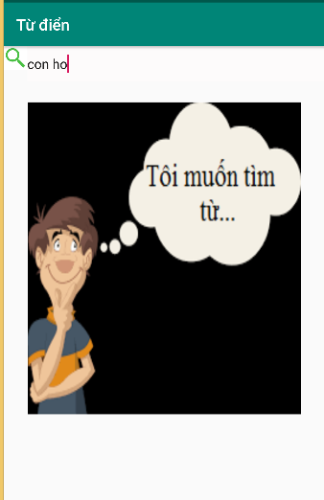

*Hình 8: giao diện tra Việt – Anh*

#### **Giao diện kết quả tra từ Việt – Anh**

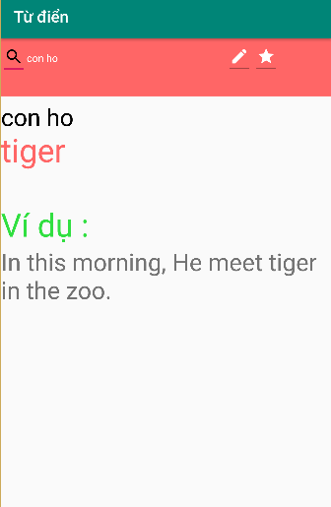

***Hình 9: Giao diện kết quả Việt – Anh***

#### **Mô tả chức năng màn hình tra từ Việt – Anh và kết quả tra Việt – Anh**

|  |  |  |  |  |
| --- | --- | --- | --- | --- |
| **Màn Hình** | **Tiêu đề** | **Mô tả** | **Qui trình** | **Kết quả** |
|  | Màn Hình chính | Màn hình có:  1 icon “Search”.  1 ô text để nhập.  1 hình ảnh. | Thiết kế | Hoàn thành |
| **Giao diện tra Việt - Anh** | Button icon “Search” | Chuyển tới giao diện “Kết quả Việt - Anh” | click | Chuyển sang giao diện “Kết quả Việt - Anh” |
|  | Màn hình chính | Màn hình có:  1 icon “Back”.  5 TextView.  1 icon “Star”  1 icon “Pencil” | Thiết kế | Hoàn thành |
| **Giao diện kết quả Việt - Anh** | Button icon “Back” | Chuyển sang giao diện trước đó “Giao diện tra Việt - Anh” | Click | Chuyển sang giao diện “Tra Việt - Anh” |
|  | Button icon “Pencil” | Ghi chú lại từ đã chọn | Click | Ghi chú từ đã chọn |
|  | Button icon “Star” | Lưu lại từ đã dịch | Click | Lưu từ đã dịch |
|  | textView | Hiển thị từ tiếng Việt đã nhập và từ được dịch sang tiếng Anh. | Show | Hiển thị từ mong muốn |

### Màn hình giao diện và mô tả chức năng (Đoàn Thị Yến Nhi)

#### **Giao diện màn hình “Từ quan trọng”**

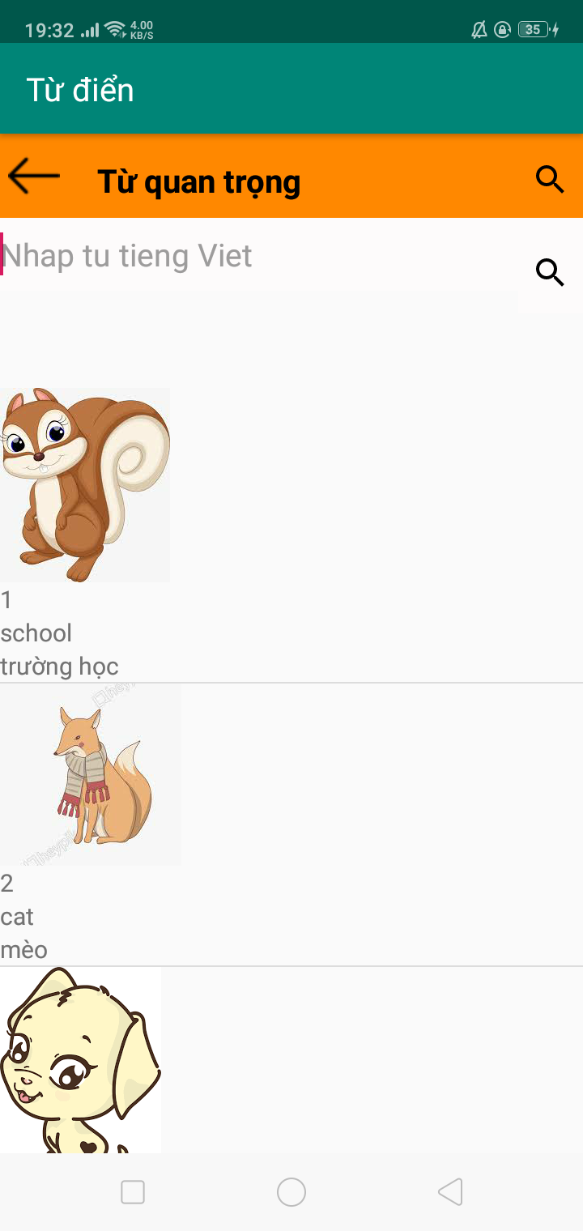

*Hình 10: Giao diện “Từ quan trọng”*

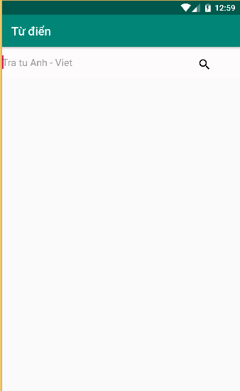

*Hình 10: Giao diện “Tra Anh – Việt”*

#### **Mô tả chức năng màn hình “Từ quan trọng”**

|  |  |  |  |  |
| --- | --- | --- | --- | --- |
| **Màn Hình** | **Tiêu đề** | **Mô tả** | **Qui trình** | **Kết quả** |
|  | Màn hình chính | Màn hình chính có:  1 icon “Back”  1 icon “Search”  1 TextView  1 ListView | Thiết kế | Hoàn thành |
|  | Button icon “Back” | Chuyển sang giao diện trước đó “Giao diện Main” | Click | Chuyển về giao diện Main |
| **Giao diện “Từ quan trọng”** | Button icon “Search” | Tìm kết quả khi từ vựng đó có tồn tại | Click | Tìm thấy từ đã search |
|  | TextView “Nhập từ tiếng Việt” | Dùng để nhập vào từ muốn tìm | click | Nhập vào từ muốn tìm |
|  | ListView | Hiển thị danh sách bao gồm từ tiếng anh, nghĩa tiếng Việt và hình ảnh từ SQLite | Show | Load dữ liệu từ SQLite lên giao diện |

### Màn hình giao diện và mô tả chức năng (Phạm Thanh Hoàng)

#### **Giao diện màn hình “Từ của bạn”**

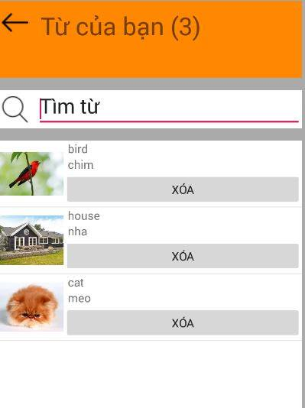

*Hình 11: Giao diện “Từ của bạn”*

#### **Mô tả chức năng màn hình “Từ quan trọng”**

|  |  |  |  |  |
| --- | --- | --- | --- | --- |
| **Màn Hình** | **Tiêu đề** | **Mô tả** | **Qui trình** | **Kết quả** |
|  | Màn hình chính | Màn hình chính có:  1icon “Back”  1 icon “Search”  1 TextView  Hình ảnh | Thiết kế | Hoàn thành |
|  | Button icon “Back” | Quay lại | Click | Chuyển về giao diện Main |
| **Giao diện “Từ của bạn ”** | Button icon “Search” | Tìm từ hoặc cố định sẵn từ mình đã nhớ | Click | Tìm thấy từ đã search |
|  | TextView “Nhập từ tiếng Việt” | Dùng để nhập vào từ muốn tìm | click | Nhập vào từ muốn tìm |
|  | ListView | Hiển thị danh sách các từ của mình muốn tìm và cố định sẵn từ đó,xóa giảm dần,tăng dần, hình ảnh từ SQLite | Show | SQLite lên giao diện |

# **CHƯƠNG 3. CÀI ĐẶT**

## ***Màn hình home***

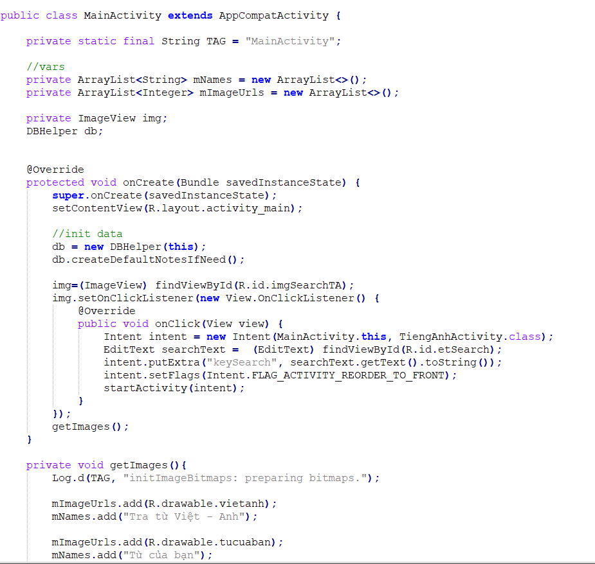

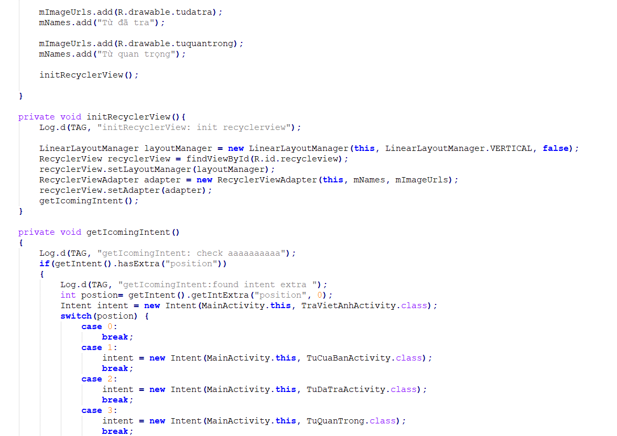

## ***Màn hình kết quả tra Việt – Anh***

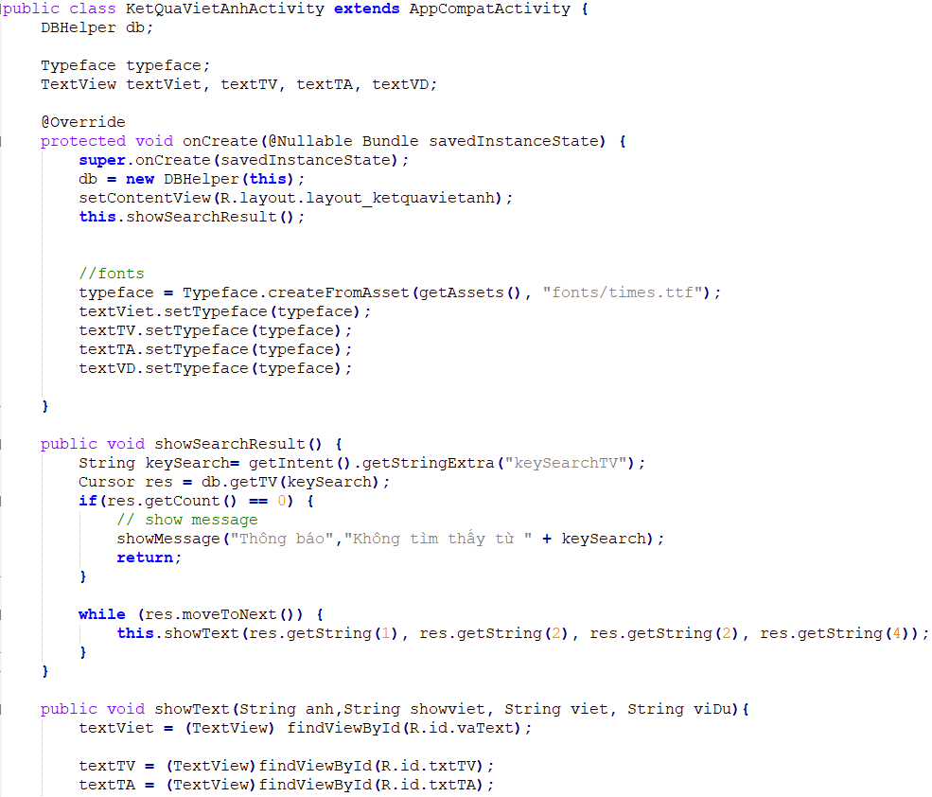

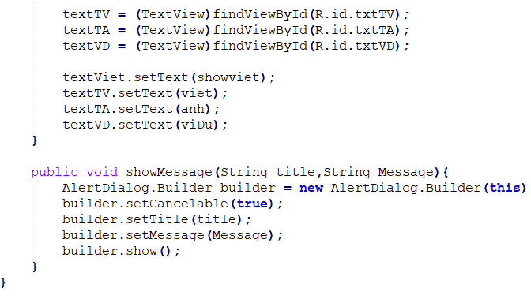

## ***Màn hình “Images”***

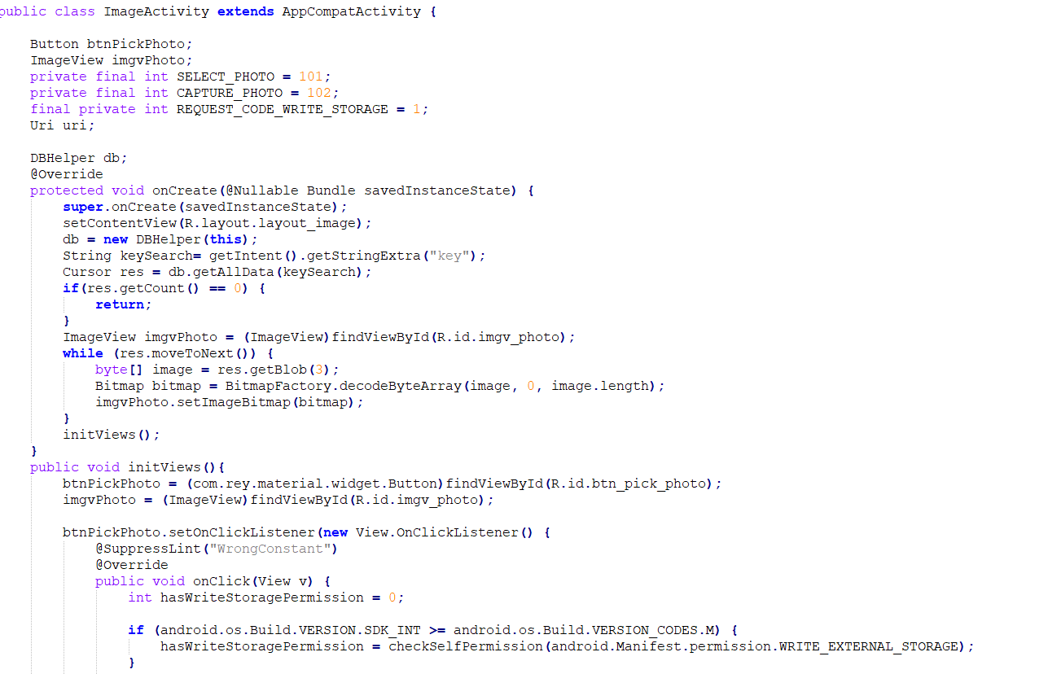

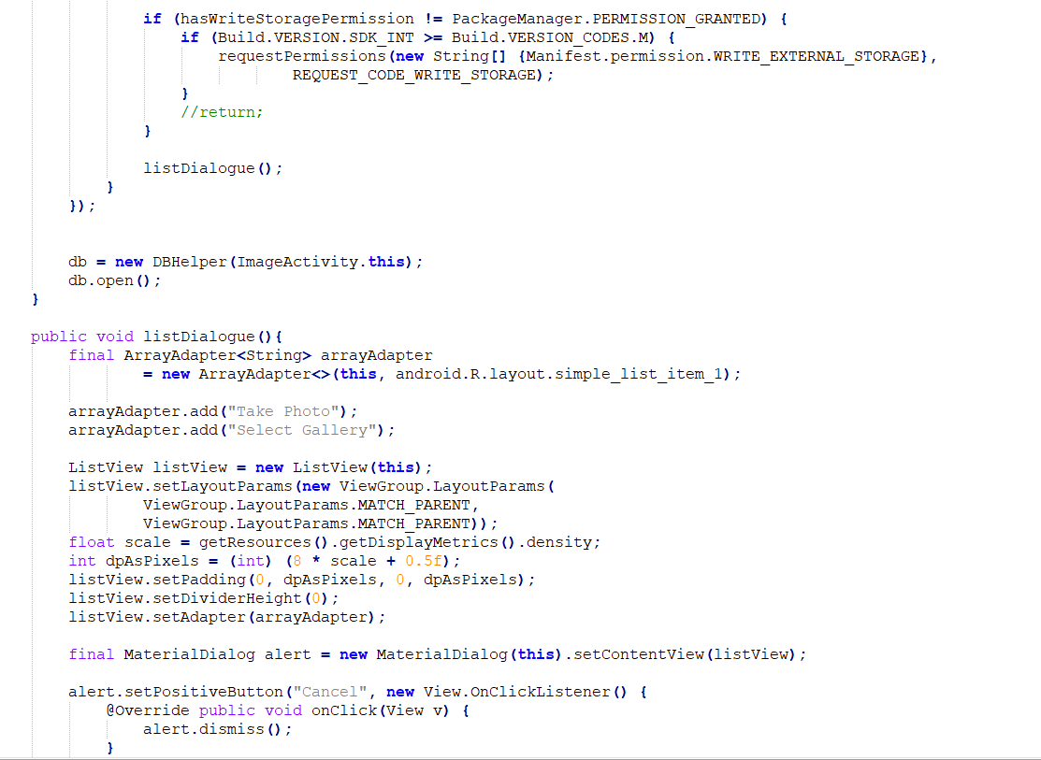

## ***Màn hình SQLite***

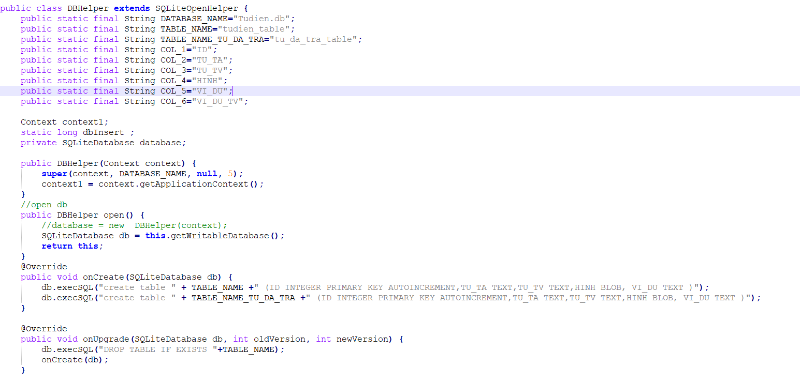

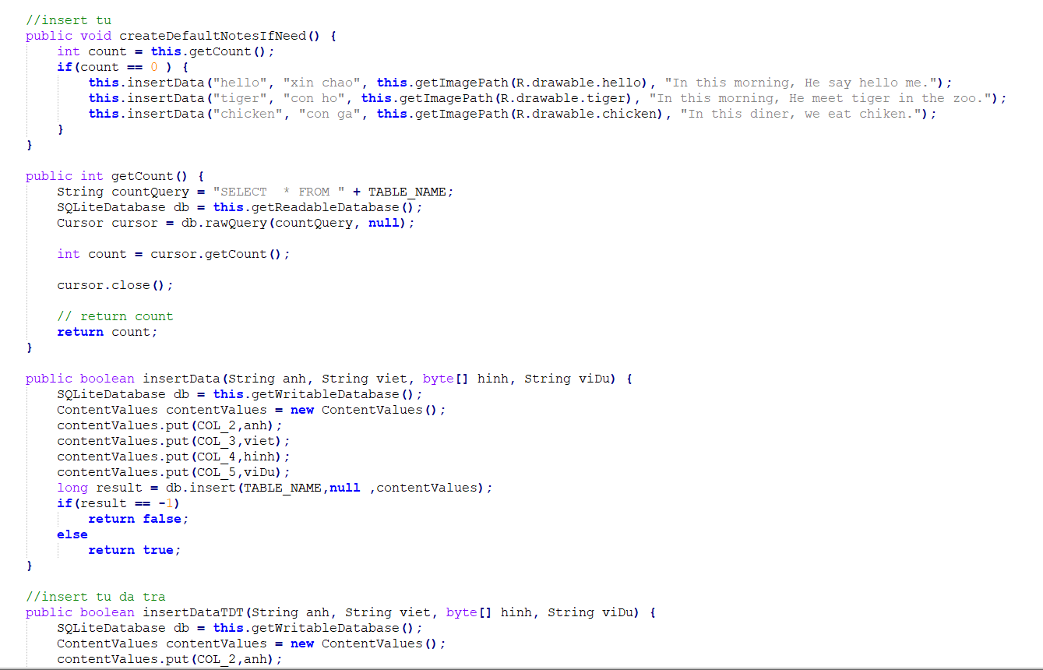

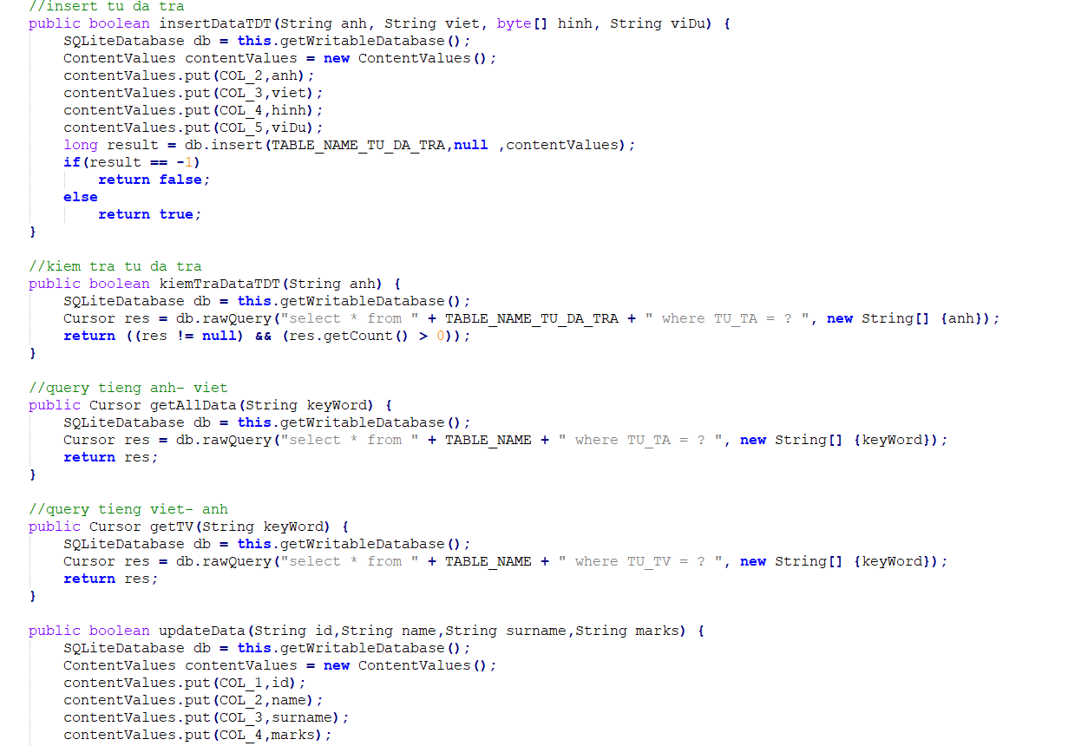

## ***Màn hình RecyclerViewAdapter***

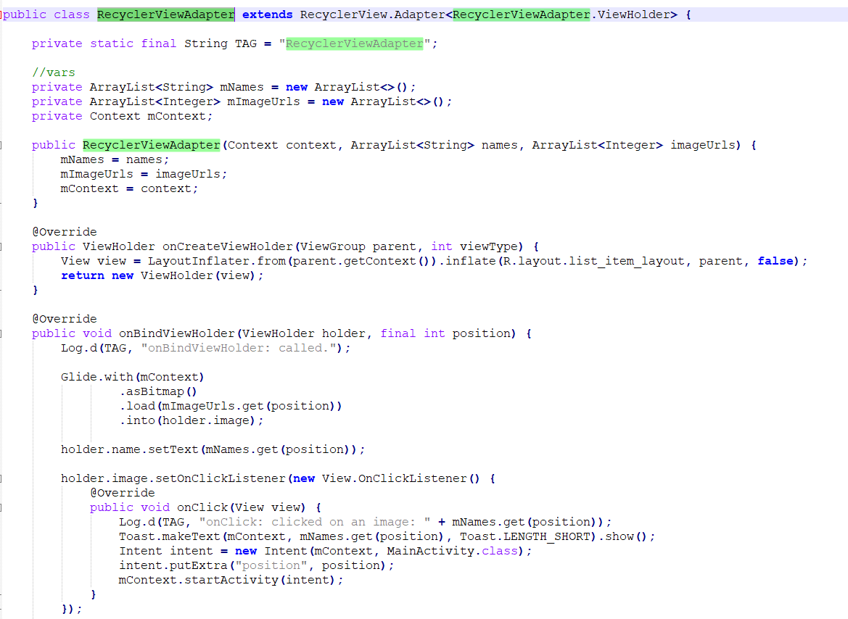

## ***Màn hình “Màn hình chờ”***

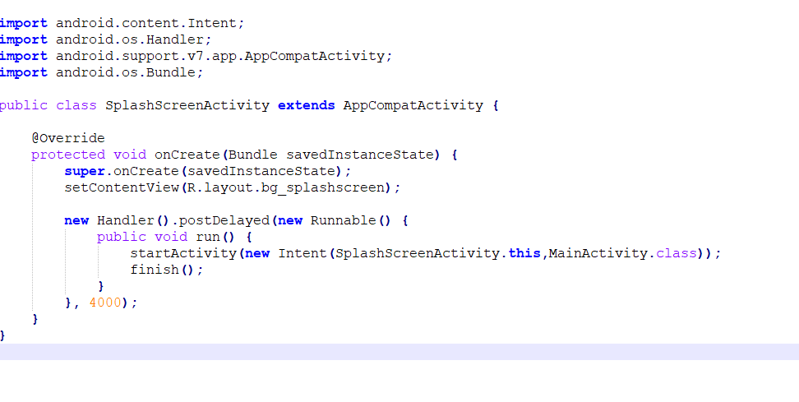

## ***Màn hình kết quả tra Anh – Việt***

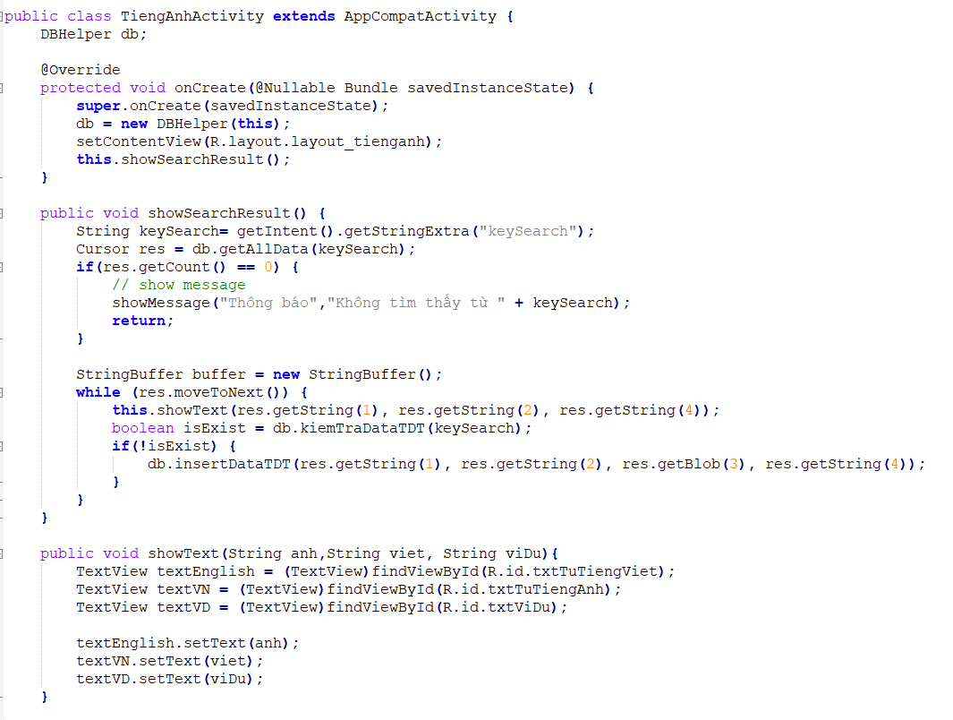

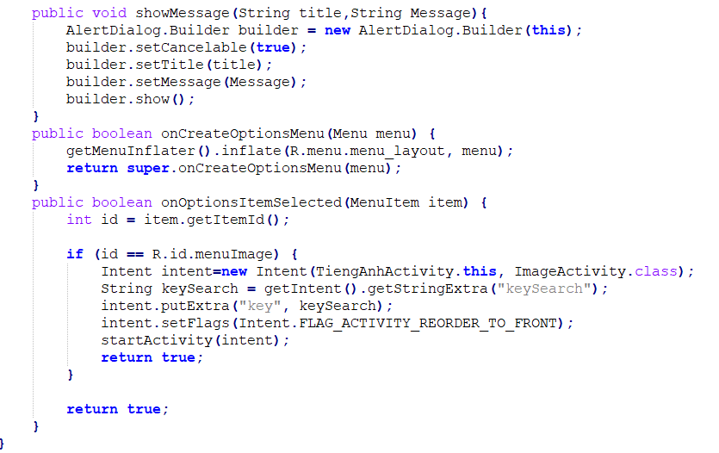

## ***Màn hình từ của bạn***

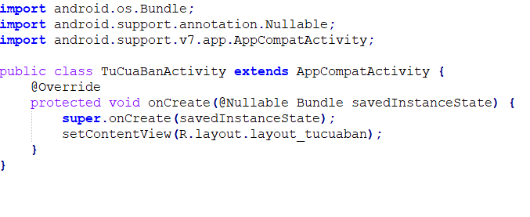

## ***Màn hình từ đã tra***

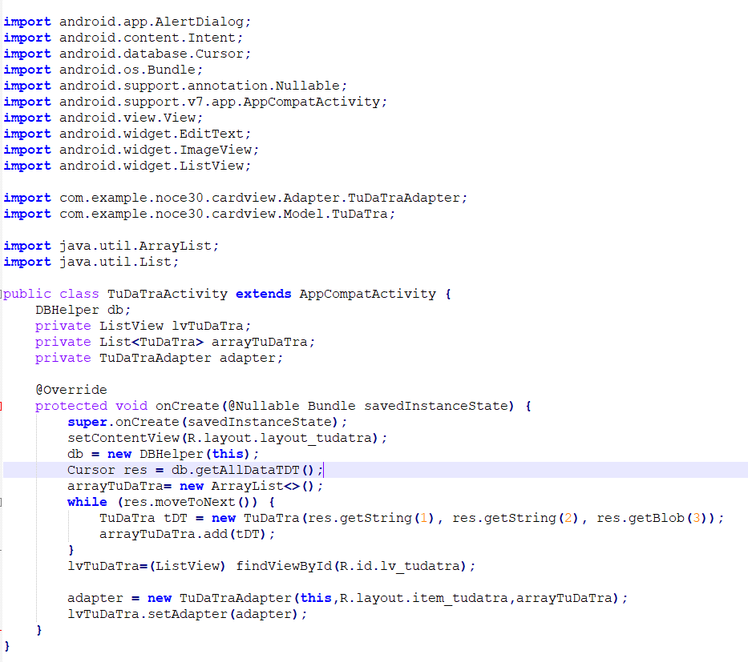

## ***Màn hình từ quan trọng***

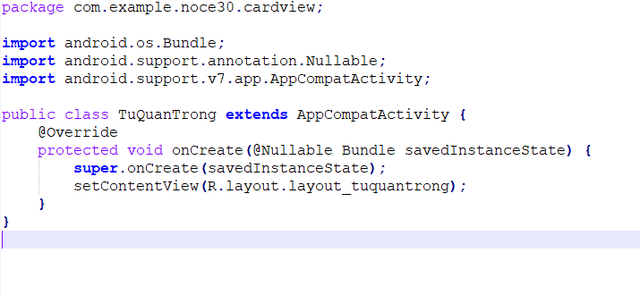

## ***màn hình tra Việt – Anh***

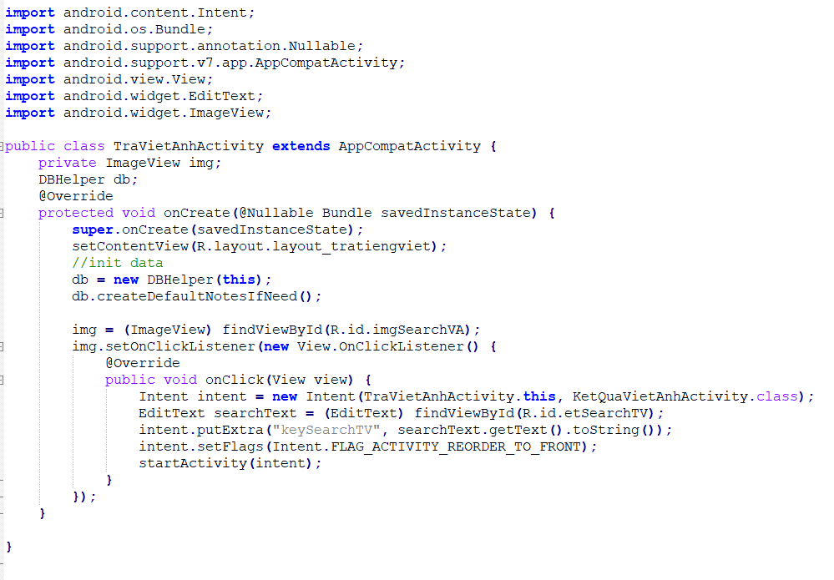

# **CHƯƠNG 4. KẾT QUẢ ĐẠT ĐƯỢC**

## **Tổng quát chung:**

* Đã cố gắng nhiều, tìm hiểu những kiến thức đã học, kết hợp tra cứu các tài liệu chuyên ngành bài Exe1, Exe2, Exe3, Exe4, Exe5 chưa hoàn chỉnh, khả năng và kinh nghiệm không thể tránh khỏi những sai sót nên đề tài hoàn thành ở mức độ như sau:
  + Tìm hiểu về ngôn ngữ lập trình Java & SQLite và các thư viện của Android.

## **Hướng nghiên cứu phát triển:**

* Tìm hiểu sâu hơn về ngôn ngữ Java & SQLite, thư viện để đáp ứng nhiều hơn những yêu cầu của người sử dụng.
* Xây dựng giao diện quy mô lớn hơn với nhiều chức năng khác nữa.

## **Kết quả đạt được:**

* Tra từ Anh – Việt.
* Tra từ Việt – Anh.
* Hiển thị hình ảnh từ tra từ.
* Lấy hình từ thư viện và chụp hình mới.
* Lưu dữ liệu từ đã tra vào giao diện từ đã tra.

# **CHƯƠNG 5. TÀI LIỆU THAM KHẢO**

# <https://khoapham.vn/khoa-hoc-lap-trinh-android.html>

# <https://kipalog.com/posts/Su-dung-RecyclerView-trong-Android>

## <https://developer.android.com/reference/org/w3c/dom/Document>